Кең ауқымды деректерді сақтауға, өзгертуге және өңдеуге арналған деректердің ұйымдастырылған жиынтығы
© Brand Online *
1 из 1
кесте
индекс
мәліметтер қоры

нысан

Кестелік мәліметтер қоры
© Brand Online *
1 из 1
желілік
кестелік
реляциялық

иерархиялық

Сипаты бойынша сақталатын ақпараттың мәліметтер қоры
© Brand Online *
1 из 1
фактографиялық, құжаттық

иерархиялық,ағаштық
реляциялық, желілік
орталықтандырылған,таратылған

Суретке сәйкес келетін мәліметтер қоры
© Brand Online *
1 из 1
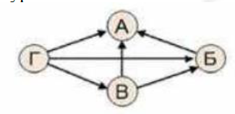
кестелік
иерархиялық
желілік

реляциялық

Мағлұматтары деректер базасында сақталатын ақпараттық жүйенің элементі
© Brand Online *
1 из 1
деректер
нысан

sql
мәлімет

Форма пернесін қосу алгоритмі (Excel)
© Brand Online *
1 из 1
файл-панель быстрого доступа- другие команды
файл-параметры-панель быстрого доступа- другие команды

файл-параметры-панель быстрого доступа- формы
файл-параметры- формы

Мәліметтер қорының жазба мен өріс саны
© Brand Online *
1 из 1
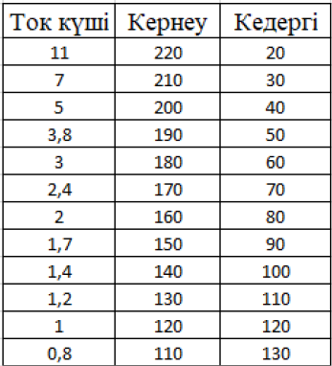
12,3

3,13
13,3
3,12

Терезеден терезеге жылжуға мүмкіндік беретін перне
© Brand Online *
1 из 1
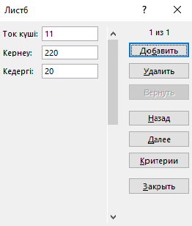
Shift
Enter
Tab

Alt

Кері қайтару әрекеті
© Brand Online *
1 из 1
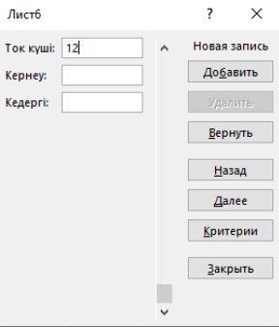
назад
далее
вернуть

критерии

Сырттан мәліметтер қорын импорттау үшін командалар
© Brand Online *
1 из 1
главная-получение данных
данные-получение данных
главная-получение внешних данных
данные-получение внешних данных

Кестедегі жазбаны бірегей түрде анықтайтын өріс
© Brand Online *
1 из 1
бастапқы жазба
бірігей
бастапқы өріс
кілттік

Іздеу қызметін пайдалануға болатын пернелер комбинациясы
© Brand Online *
1 из 1
Ctrl+K
Ctrl+H
Ctrl+F

Ctrl+Z

Ауыстыру қызметін пайдалануға болатын пернелер комбинациясы
© Brand Online *
1 из 1
Ctrl+F
Ctrl+K
Ctrl+H

Ctrl+Z

Табу мен ауыстыру диалогтік терезесі арқылы қолдануға болатын ауыстырмалы таңбалар
© Brand Online *
1 из 1
*,!
?, *

*,_
?,_

Сұрыптау мен сүзгі орналасқан бөлім

© Brand Online
*
1 из 1
главная, данные

данные, редактирование
главная, вставка
главная, сортировка и фильтр

Нәтижені басқа жерге көшіре алатын сүзгі
© Brand Online *
1 из 1
кез келген сүзгі
көшіру сүзгісі
қарапайым
кеңейтілген

Нәтижеге сәйкес келетін программа
0
1
2
3
end
© Brand Online
*
1 из 1
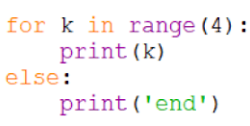
Вариант 31

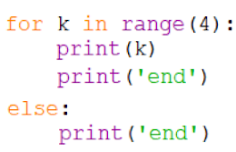
Вариант 12
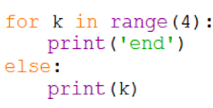
Вариант 3
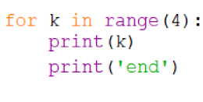
Вариант 4

Программалық кодтың нәтижесі
© Brand Online *
1 из 1
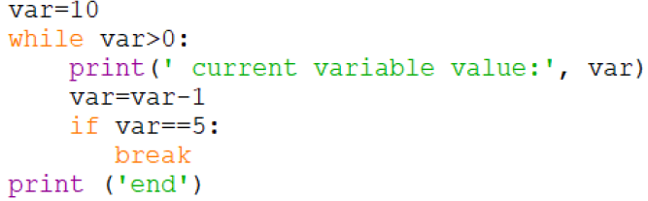
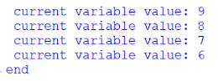
Вариант 8
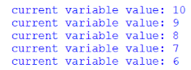
Вариант 10
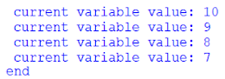
Вариант 9
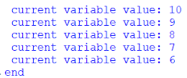
Вариант 11

Программаның нәтижесі
© Brand Online *
1 из 1
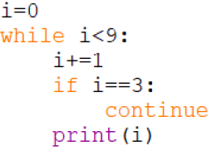
Вариант 2
Вариант 4
Вариант 1

Вариант 3

Бір атаумен біріктірілген, бір типтегі деректерден тұратын айнымалылардың жиынтығы
© Brand Online *
1 из 1
жолдар
жиын
тізім
массив

Массив элементінің индексі белгіленеді
© Brand Online *
1 из 1
A{4}
A(4)
[4]
A[4]

Программаның нәтижесі:
© Brand Online *
1 из 1
Majit
Mereke
Sabit
Askar

Кездейсоқ сандар генерациясының модулі
© Brand Online *
1 из 1
Rand
Randomize
Randomer
Random

Программаға 5 сан: 10; 2; -6; 5; -3 енгізгендегі нәтиже:
© Brand Online *
1 из 1
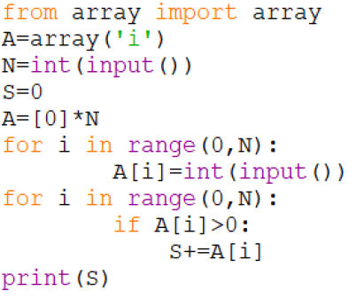
17

-9
8
18

Есептің нәтижесіне сәйкес келетін программа
© Brand Online *
1 из 1
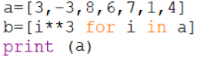
Вариант 3
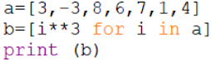
Вариант 2

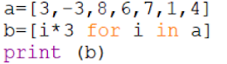
Вариант 1
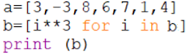
Вариант 4

Тізімнің соңына х элементін қосатын функция
© Brand Online *
1 из 1
append(x)

insert(x)
apend(x)
inserted(x)

Тізімдерге арналған кірістірілген reverse() функциясының қызметі
© Brand Online *
1 из 1
тізімдегі элементтерді кері ретпен орналастырады

тізімдегі элементтерді кему ретімен орналастырады
тізімдегі элементтерді өсу ретімен орналастырады
тізімдегі элементтерді әдепкі ретпен орналастырады

Append функциясы пайдаланылған есептің нәтижесі
© Brand Online *
1 из 1
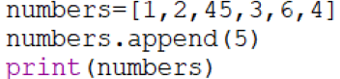
(1, 2, 45, 3, 6, 5)
[1, 2, 45, 3, 6, 4, 5]

[1, 2, 45, 3, 6, 5]
(1, 2, 45, 3, 6, 4, 5)

B=sorted( A, reverse=True) программалық кодына түсініктеме
© Brand Online *
1 из 1
өсу ретімен B массивін сұрыптап, A массивіне жүктейді
өсу ретімен А массивін сұрыптап, В массивіне жүктейді
кему ретімен B массивін сұрыптап, A массивіне жүктейді
кему ретімен А массивін сұрыптап, В массивіне жүктейді

D19 ұяшығына логикалық функция қолданамыз. Егер D18=14 тең болса, онда «Иә» немесе «Жоқ» деген жазуды шығаратын формула
© Brand Online *
1 из 1
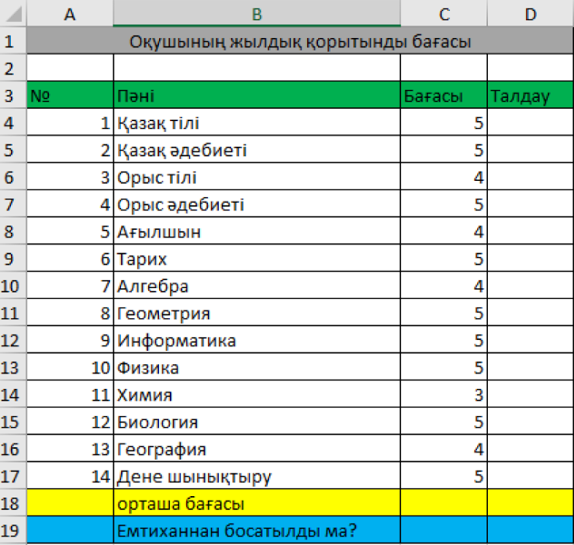
=ЕСЛИ(14; "Жоқ"; "Иә")
ЕСЛИ(D18=14;"Иә"; "Жоқ")
=ЕСЛИ(D18=14;"Иә"; "Жоқ")

=ЕСЛИ(D18=14; "Жоқ"; "Иә")

111100110(2) - х(10)
© Brand Online *
1 из 1
486

484
482
480

74(10) - х(2)
© Brand Online *
1 из 1
1001010

1101010
1101011
1001011

2011(8) - х(10), х(16)
© Brand Online *
1 из 1
1033, 409

1033, 419
1073, 419
1073, 409

101100110(2) - х(8), х(16)
© Brand Online *
1 из 1
540, 160
540, 166
546.266
546, 166

127(8) – х(2), х(10), х(16)
© Brand Online *
1 из 1
1011011, 57, 85
1010101, 85, 57
1111011, 87, 57
1010111, 87, 57

s="информатика"
print(s[2:7])
© Brand Online
*
1 из 1
формат
форм
форма

мат

s="информатика"
к әрпін шығару үшін?
© Brand Online
*
1 из 1
print(s[7])
print(s[6])
print(s[8])
print(s[9])

s="информатика"
print(s[2:7:2])
© Brand Online
*
1 из 1
фра

форма
фраи
форм

